**东南大学电工电子实验中心**

**实 验 报 告**

**课程名称： 数字逻辑电路C**

**第三次实验**

**实验名称： 可编程数字逻辑电路设计实验**

**院 （系）： 网络空间安全学院**

**专 业： 计算机**

**姓 名： 朱浩嘉**

**学 号： JS319433**

**实 验 室: 实验组别：**

**同组人员： 无**

**实验时间： 2020 年 4 月 20 日**

**评定成绩： 审阅教师：**

1. **实验目的**

**设计串行乘法器**

**学习使用quartus实现仿真，以代替线下仿真**

1. **实验内容**



**模块化设计，先设计control模块，control模块要能反应两种状态，用start和zero控制，输出三个信号，初始化信号“initialize”在start为1时返回现态取反，用于控制计数器开始和预制。计数和位移信号“Shift_En”用于控制每一位加好后的右移。被加数选择信号­，如果为0，则直接右移，如果为1，加上被乘数再右移。**

**Control封装后加入主电路。前4个上升沿用于置入A和B，所以在第五个到来时start置1，让电路开始工作，之后74191开始计数，需要计四次所以abcd为0011，右移三次后就结束计算。**

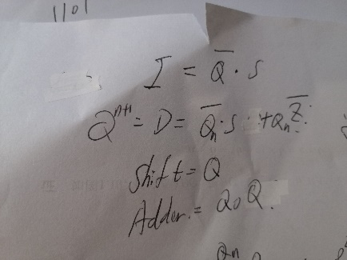

**手绘模拟过程：**

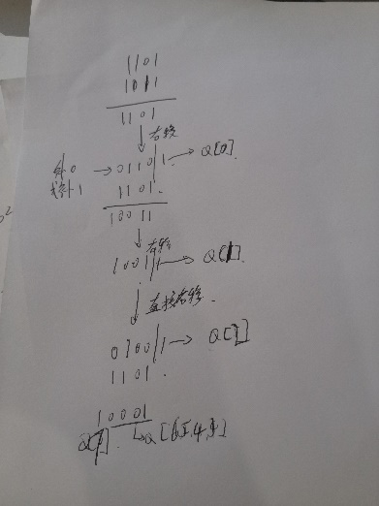

**Control：**

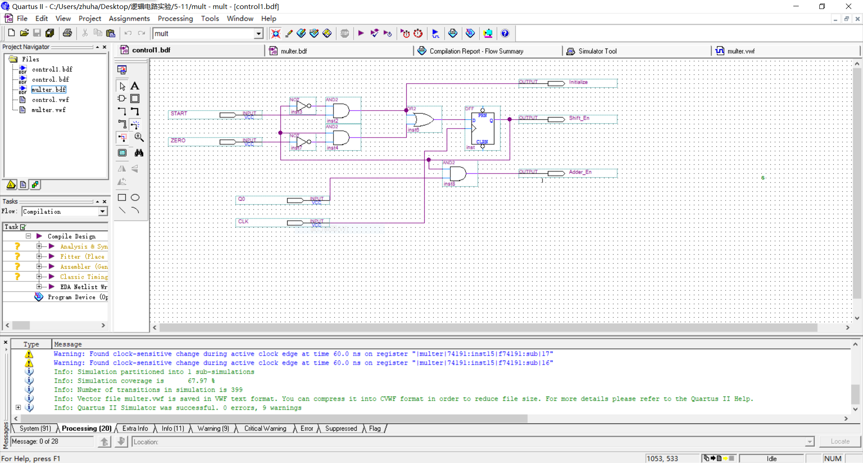

**除此之外还使用了《串行乘法器参考设计》中的控制单元电路图，但是调试不成功，原因未知。**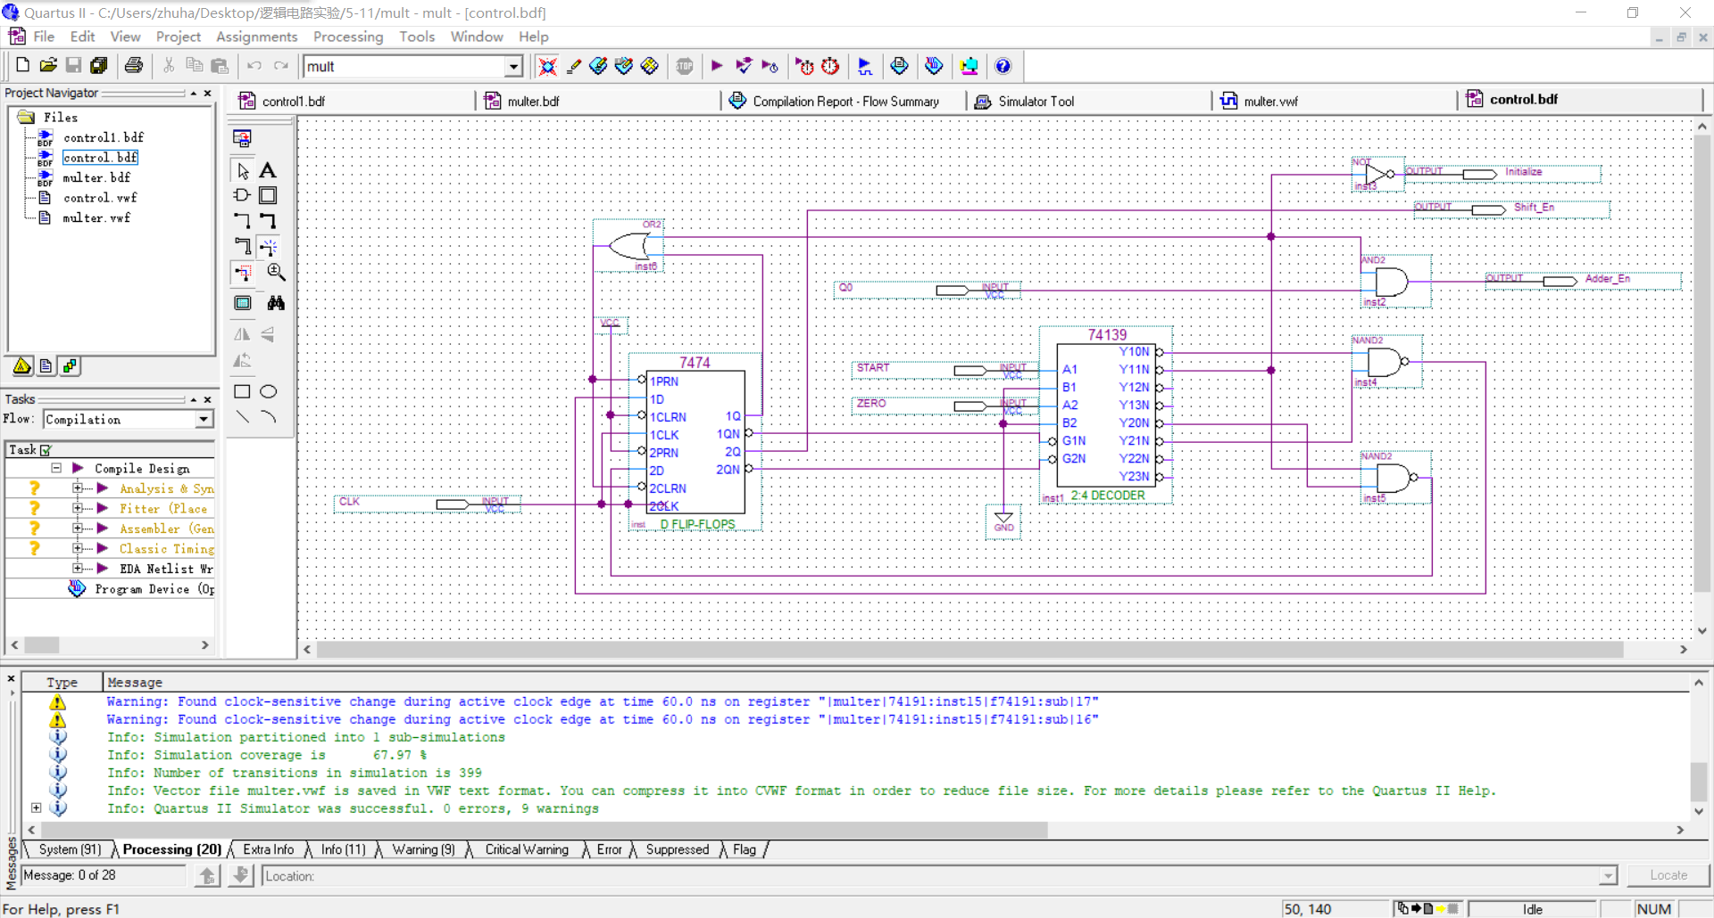

**Control功能仿真**

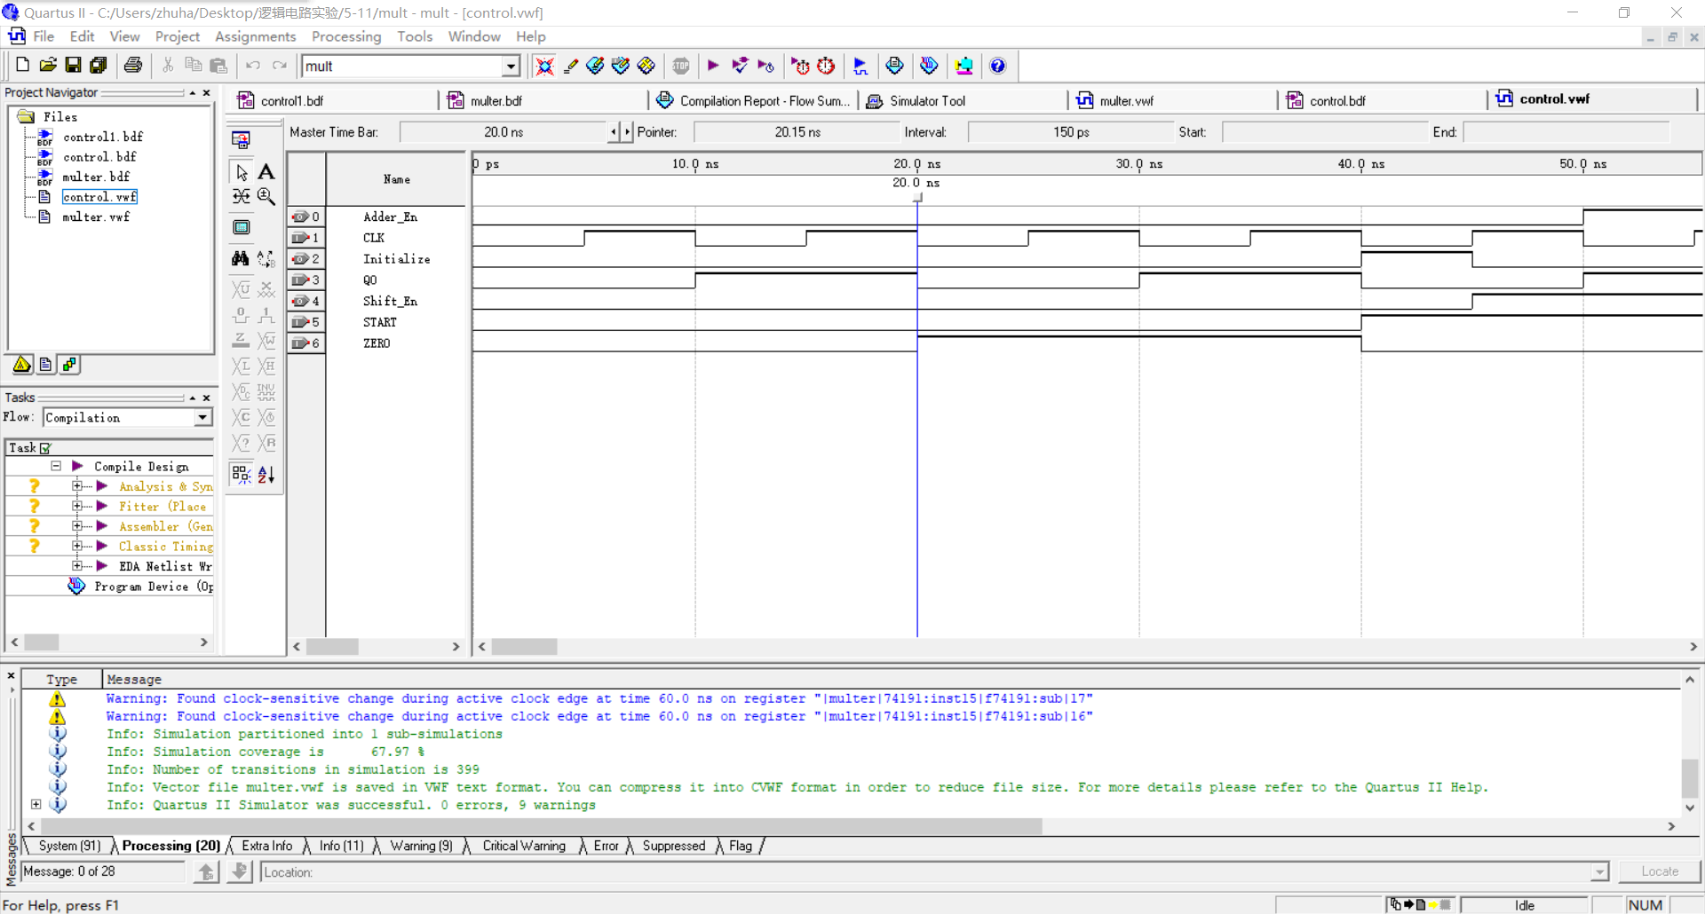

**Multer电路**

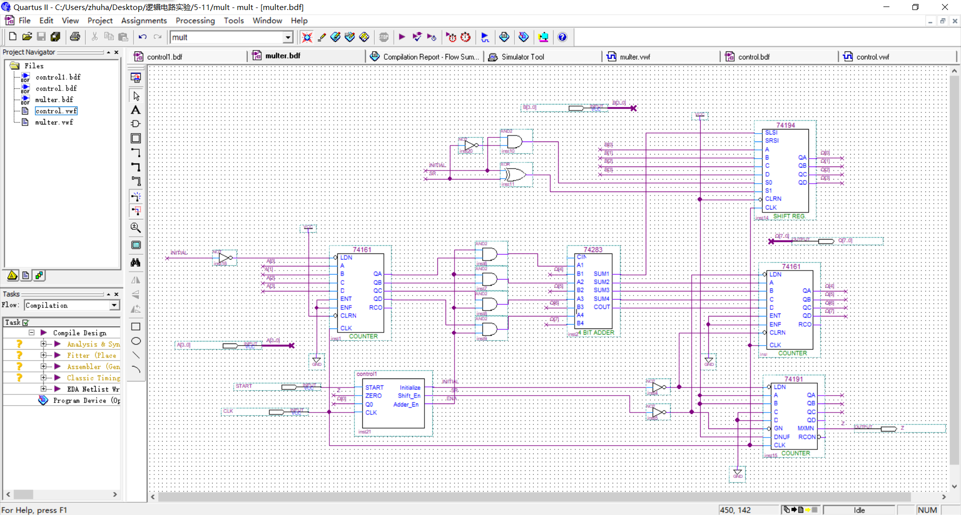

**1101*1101=A9**

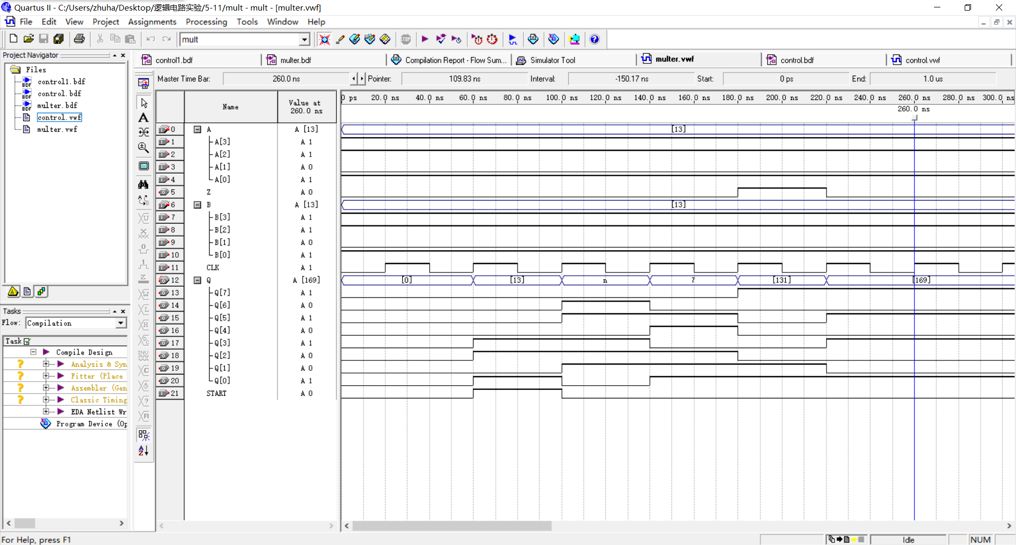

**1101*1001=75**

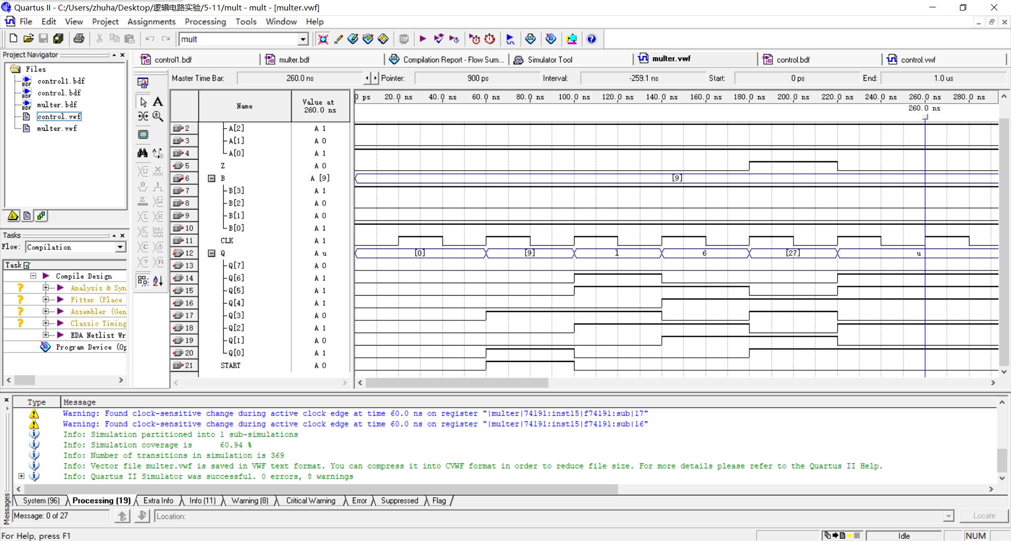

1. **实验总结**

1、本次实验对仿真软件quartus的使用有了了解，复习了全加器，学习了乘法器的构造，尝试了在软件中完成仿真。

2、熟悉元件封装和结构化开发；通过视频学习quartus简便的操作。

3、继续学习基本逻辑电路分析方法及其逻辑功能分析，熟悉了各类元件使用和电路连接。